С 18 -27 января прошла Всероссийская акция "Блокадный хлеб". 27 января 2020 года мы отмечаем День полного освобождения Ленинграда от фашистской блокады. Ровно 75 лет назад в январе 1944 года Ленинград отпраздновал свою Победу. Победу тех, кто сражался с врагом, чтобы отстоять родной город, кто пережил все тяготы жесточайшей блокады, кто жил и боролся, несмотря на холод и голод.
В рамках акции Пашийская библиотека провела следующие мероприятия: субботнее мероприятие с детьми "Хлеб - всему голова!", урок памяти "Блокадный хлеб". Также была оформлена книжная выставка "Великий подвиг Ленинграда". На протяжении всей недели библиотекари раздавали информационные листы читателям и посетителям библиотеки.
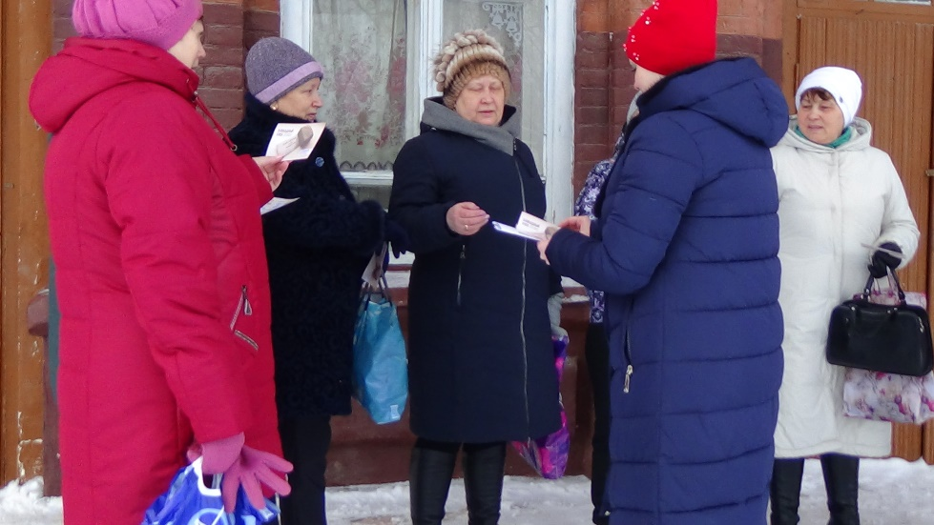

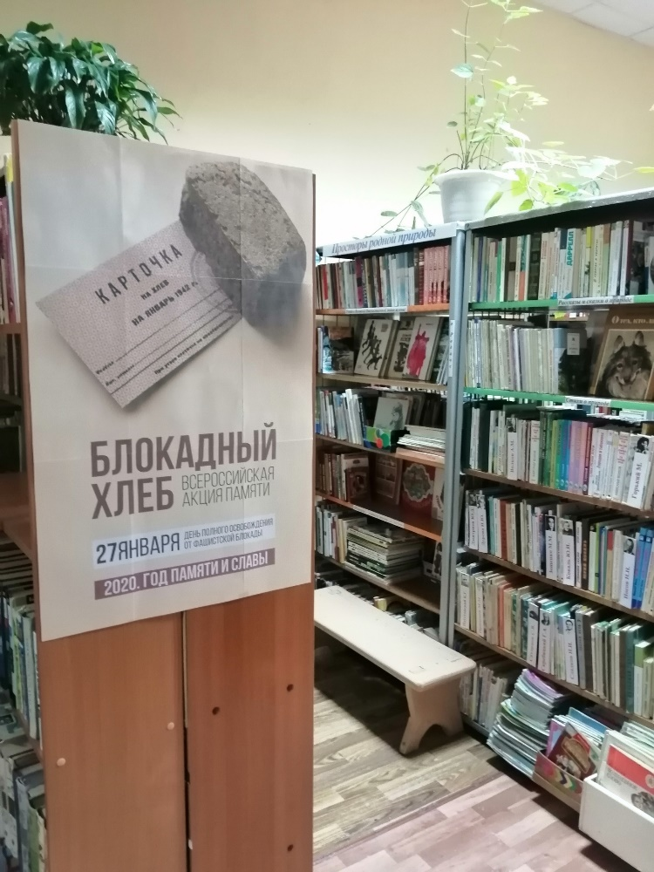
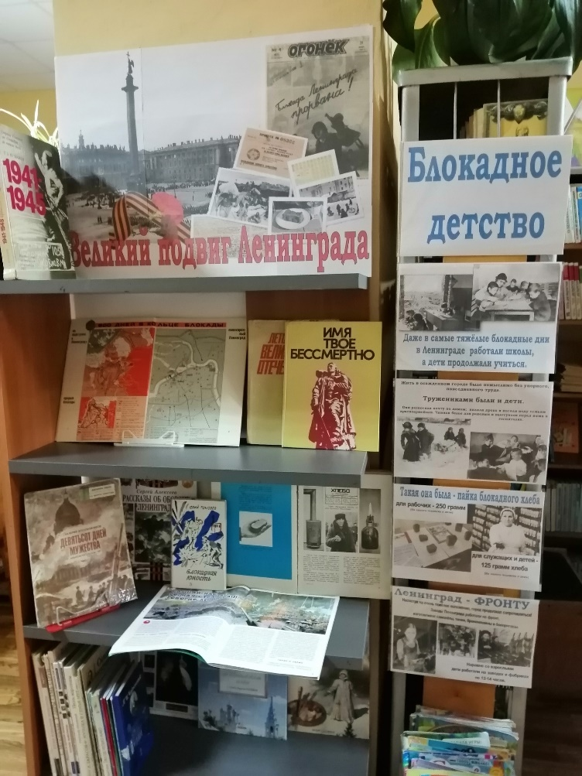
Урок Памяти «Блокадный хлеб»
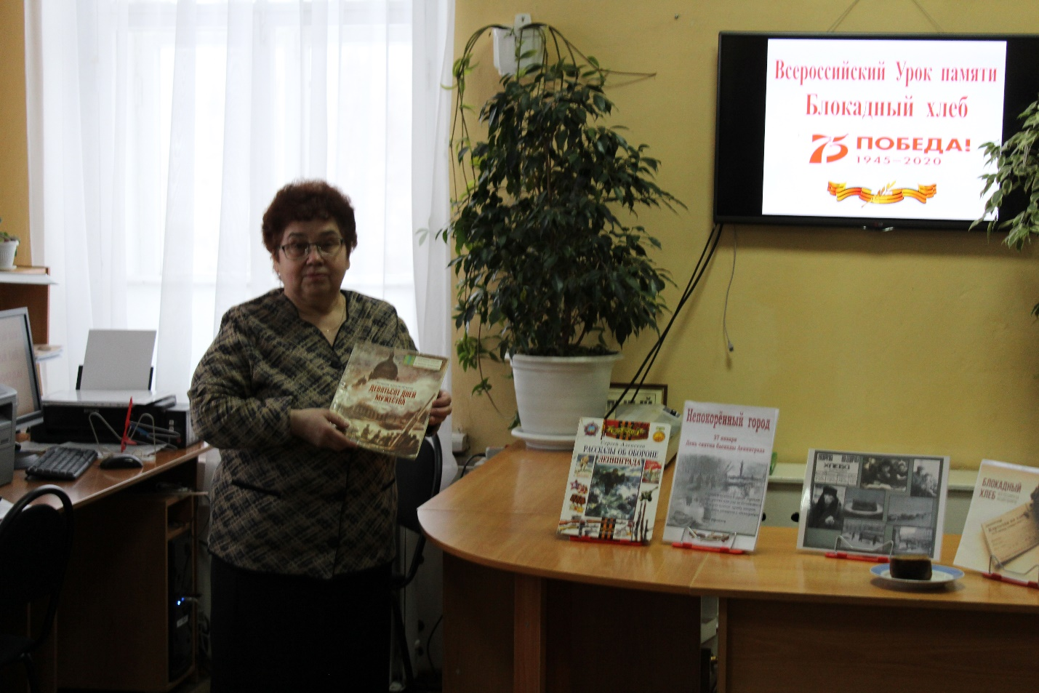
с электронной презентацией «900 дней мужества».
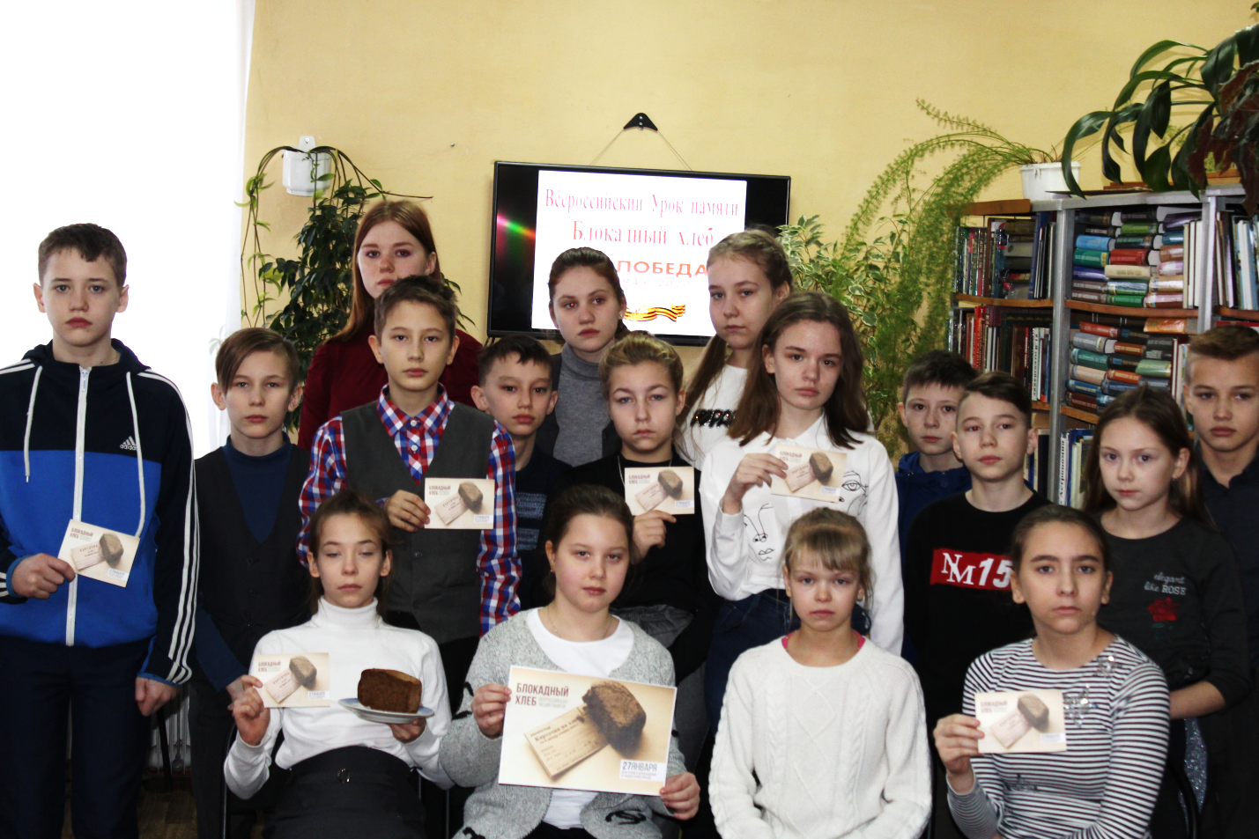

25 января в рамках акции «Блокадный хлеб» в Пашийской библиотеке прошло мероприятие "Хлеб - всему голова".
«Без соли, без хлеба – половина обеда», «Без хлеба с медом сыт не будешь» — так в разные времена говорили о хлебе. Во все времена хлеб был символом жизни, благополучия и достатка. Именно хлебу отведено самое важное и почетное место на нашем столе.
Бережное отношение к хлебу, уважение к труду людей, его вырастивших, должно прививаться с детства. Нужно ценить хлеб — в него вложено много человеческого труда.
Библиотекарь рассказала о том, сколько работы нужно проделать, чтобы получить маленькую булочку хлеба. В ходе мероприятия дети узнали о значении хлеба в жизни человека, познакомились с процессом выращивания хлеба, с тем, как хлеб приходит к нам на стол.
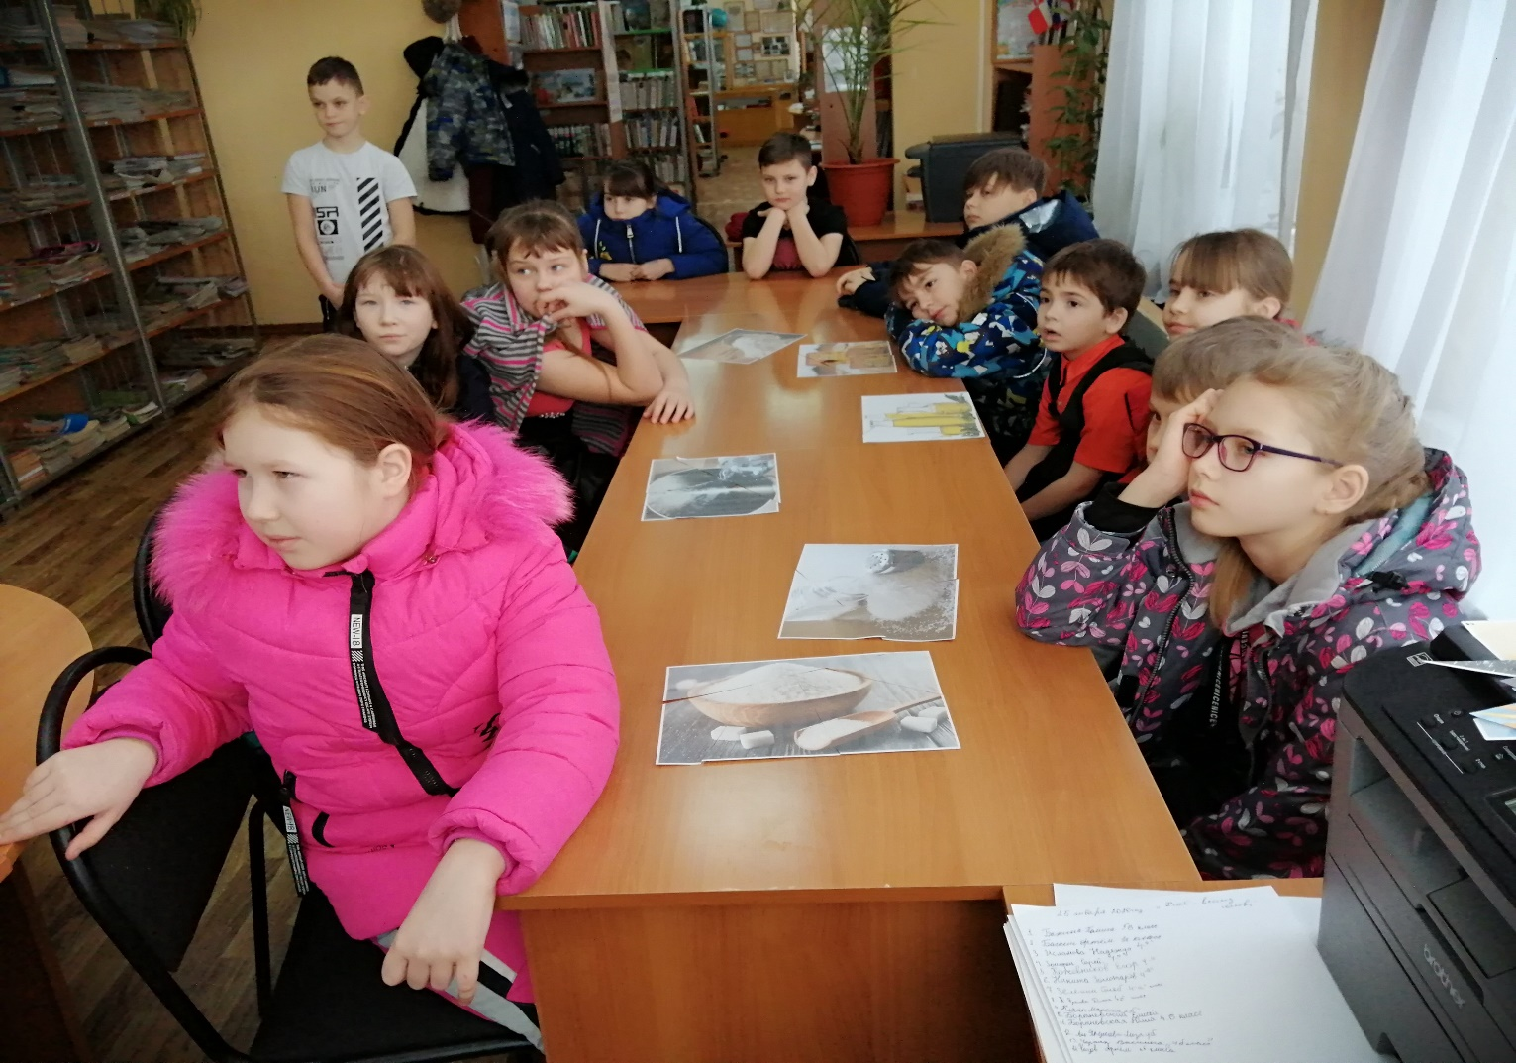
В рамках акции «Блокадный хлеб» библиотекарь рассказала участникам мероприятия о блокаде города Ленинграда, о суровой и тяжёлой жизни города во время Великой Отечественной войны, о хлебных карточках и нормах хлеба, о героизме, мужестве и стойкости ленинградцев.

